河南理工大学高精度无人机 LiDAR 系统 采购合同书

备案编号：HPU 政采-2024-A-047
采购编号：豫财招标采购-2024-731
供方：河南瑞光科技有限公司
需方：河南理工大学

签约时间：2024 年8 月20 日
签约地点：河南理工大学南校区

供、需双方依据河南省机电设备国际招标有限公司签发的公开招标 [采购编号：豫财招标采购-2024-731]中标通知书，根据《中华人民共和国民法 典》等有关规定以及需方招标文件和供方投标文件内容，供需双方经友好协商， 现达成以下条款：
一、合同标的与价款
本合同所指货物为高精度无人机 LiDAR 系统（主要技术参数及配置见附 件一、附件二），合同总价款为人民币2810000 元（大写：贰佰捌拾壹万元整）； 该价格已经包含生产、制造、运输、装卸、安装、调试、培训、保险、税金、 利润、保修等相关全部费用。
二、货物质量要求与售后服务要求
供方应保证货物是全新、未使用过的，并完全符合国家相关技术质量规范 及该货物的出厂标准。
货物的质量、规格、性能及技术规范等要求详见附件一与附件二；质保期 及售后服务要求按招标文件及投标文件相应条款执行（详见附件三）。
三、合同履行的地点及进度
合同签字盖章后，供方应于本合同签订之日起 60 日内将合同条款中的全 部货物运送到河南理工大学测绘学院指定地点，尽快完成货物的安装、调试和 人员培训。需方应在货物到达指定地点后，提供符合安装条件的场地、环境等。
四、技术资料
合同签订后 7 天之内，供方应将每套货物的中（英）文技术资料一套（如 目录索引、操作手册、使用指南、维修指南（或）服务手册）提交给需方。另

外一套完整的上述资料供方应包装好随同每批货物装箱发运。
五、使用合同文件和资料
事先未经需方书面同意，供方不得将由需方或代表需方提供的有关合同或 任何合同条文、规格、计划、模型等提供给与履行本合同无关的任何其他人。 即使向与履行本合同有关的人员提供，也应注意保密并限于履行合同所必需的 范围。
六、检验和测试
货物抵达目的地后，由需方对货物的质量、规格、数量和重量进行检验， 如果发现规格、数量或两者有与合同规定不一致的地方；或对成套货物安装调 试、人员培训有异议的；或证实货物是有缺陷的，包括潜在的缺陷或使用不符 合要求的材料等，需方应尽快以书面形式通知供方。供方在收到通知后最迟应 于 24 小时内解决问题。
如果供方在收到通知后 7 天内没有解决问题，需方可采取必要的补救措施， 但由此引发的风险和费用均由供方承担。
如供、需双方对货物的质量发生争议，可委托具有国家规定相关资质的第 三方检验机构检验，检验和测试不论在何处发生，一切费用均由供方承担。
七、验收
1.开箱验收：货物到达目的地后，供方按照合同所列规格型号、技术参数 以及数量等进行开箱验收，并按要求及时填写到货开箱验收报告（见附件四）。
2.正式验收：货物开箱验收合格后，供方尽快对货物进行安装、调试，完 成使用培训，确保货物正常运行后向需方提出货物验收申请，根据验收申请， 需要组织相关人员或第三方进行正式验收。
需方严格按合同内容进行验收，供方不得变更合同中的货物品牌、型号、 规格等。如因特殊原因需要变更，则必须向需方递交书面变更申请，并经同意 后方可更换，供方应承担因更换而支付的一切费用。未经需方同意而进行变更， 需方有权不予验收，并视为违约行为，同时要求供方按原合同执行。因更换而 造成逾期交货，仍按逾期交货处理。
八、人员培训
供方应当安排技术人员免费为需方人员进行技术培训和现场指导，使购买

的货物达到国家规定运行标准和使用要求。
九、付款方式及期限
1. 货物合同签订后，需方向供方支付合同额 20%的预付款 (¥562000 元），货物到达合同约定的交货地点并开箱验收合格后，需方向供方支付合同 额 50%的货款 (¥1405000 元），货物经调试运行后并经供、需双方正式验收合 格后，需方向供方支付剩余货款 (¥843000 元）。
2.在支付预付款前，供方需按合同总金额开具真实、合法的发票。 十、免税
免税产品应由供需双方依据海关的要求签订委托进口代理协议，确认供需 双方的责任与义务。委托进口代理协议作为本合同的不可分割部分。
十一、知识产权
供方应保证需方在使用其所提供的产品时免受第三方提出侵犯其专利权、 商标权或保护期等的起诉。
十二、本合同的组成文件
本合同及附件、投标文件及其附件、招标文件及补充通知、中标通知书、 国家、行业或企业（以最高的为准）标准、规范及有关技术文件等。
十三、违约与索赔
供方未按期交付货物的，应向需方偿付违约金，违约金按每周合同总价款 的 1%计收。该违约金的最高限额为合同总价款的 10% 。一周按 7 天计算，不 足 7 天按一周计算。如果达到最高限额，需方有权解除合同，要求供方返还已 支付的预付款同时保留向供方追诉的权利。
供方不能交付货物的，应返回需方已支付的预付款，且向需方偿付合同总 价款 10%的违约金，同时需方有权解除合同。
如果供方对货物的偏差负有责任，而需方在规定的检验、安装、调试、验 收和质量保证期内提出了索赔，供方应按照需方同意的下列一种或几种方式解 决索赔事宜：
1.供方同意退货并用合同规定的货币将货款退还给需方，并承担由此发生 的一切损失和费用，包括利息、银行手续费、运费、保险费、检验费、仓储费、 装卸费以及为看管和保护退回货物所需的其它必要费用。

2.根据货物的偏差情况、损坏程度以及需方所遭受损失的金额，经需供双 方商定降低货物的价格。
3.用符合合同规定的规格、质量和性能要求的新零件、部件和（或）货物 来更换有缺陷的部分和（或）修补缺陷部分，供方应承担一切费用和风险并负 担需方蒙受的全部直接损失费用。同时，供方应延长所更换货物的质量保证期。
如果在需方发出索赔通知后三十（30）天内，供方未作答复，需方所选择 的上述索赔方式之一应视为已被供方接受。如供方未能在需方发出索赔通知后 三十（30）天内或需方同意的延长期限内，按照需方同意的上述规定的任何一 种方法解决索赔事宜，需方将从履约保证金和合同货款中扣回索赔金额。
需方将根据违约严重程度视情况将供方列入需方的不良诚信记录名单，并 向政府有关部门报送不良诚信记录。
十四、本合同签订和履行适用中华人民共和国法律，因履行合同发生的争 议，由供需双方直接协商解决，如协商不成可向合同签订地人民法院提起诉讼。
十五、合同生效及其它
1.本合同经双方代表签字、盖章后生效。
2.本合同未尽事宜，供需双方可签订补充协议，与本合同具有同等法律效 力。
3.供方应当在本合同签订时向需方提供本合同总价款 10%的履约保函。 4.本合同（共 19 页）一式九份，需方五份，供方二份，招标公司二份。

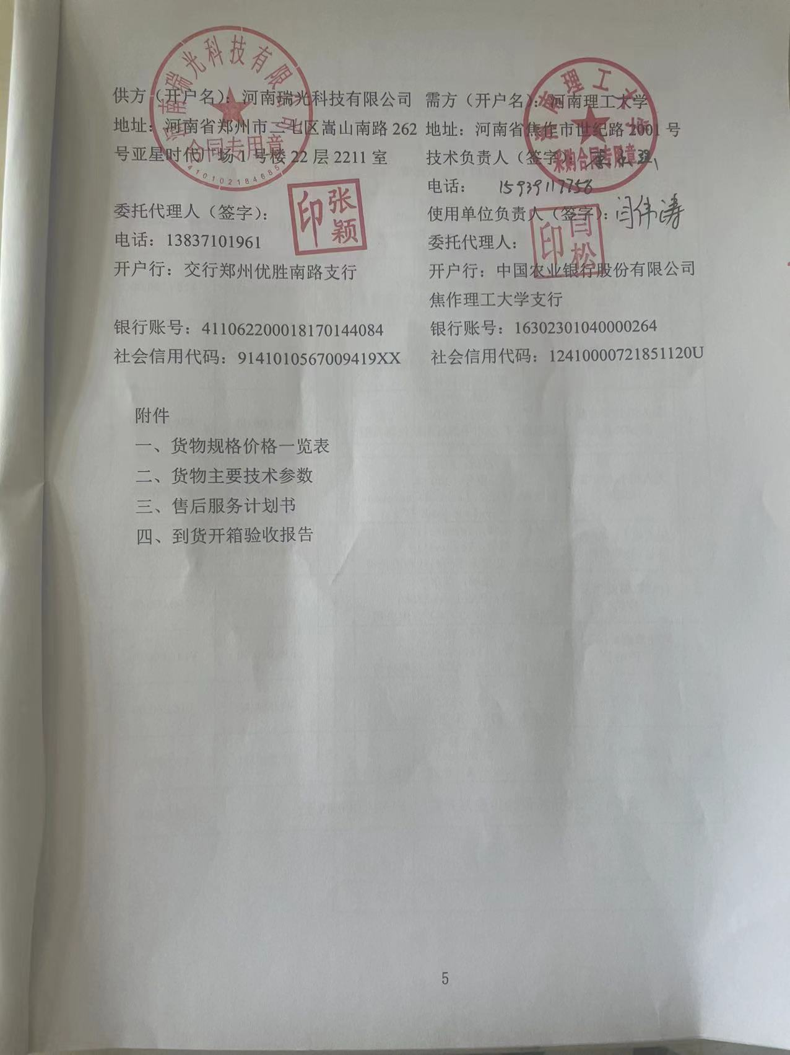

附件一
货物规格价格一览表

序 号 | 货物名称 | 品牌型号及制造商 | 数 量 | 单价 （元） | 合计 （元）
1 | 一体化无人机机 载 LiDAR 系统 | 品牌:RIEGL  型号：VUX-120-23-SYS  制造商： RIEGL Laser Measurement  Systems GmbH | 1 | ¥1,800,000.00 | ¥1,800,000.00
2 | 多旋翼无人机系 统 | 品牌：曜宇  型号：Yunux-long120  制造商：曜宇航空科技(上海)有限公  司 | 1 | ¥206,200.00 | ¥206,200.00
3 | 无人机 LiDAR 系 统 2 年保险 | 品牌：太平洋  型号：太平洋保险  制造商：中国太平洋财产保险股份有  限公司深圳分公司 | 1 | ¥280,000.00 | ¥280,000.00
4 | 无人机 LiDAR 配 套 RTK 系统 | 品牌：中海达  型号：VRTK2  制造商：广州市中海达测绘仪器有限  公司 | 2 | ¥15,000.00 | ¥30,000.00
5 | 无人机 LiDAR  备用电池 | 品牌：RIEGL  型号：120  制造商：RIEGL Laser Measurement  Systems GmbH | 3 | ¥15,000.00 | ¥45,000.00
6 | 无人机 LiDAR 数 据后处理软件 | 品牌：Terrasolid  型号：Terrasolid  制造商：北京未名福科技有限公司 | 1 | ¥140,000.00 | ¥140,000.00
7 | 台式数据处理工 作站 | 品牌：戴尔  型号：Precision 3660  制造商：戴尔（中国）有限公司 | 4 | ¥35,000.00 | ¥140,000.00
8 | 移动数据处理工 作站 | 品牌：戴尔  型号：Precision 7780  制造商：戴尔（中国）有限公司 | 4 | ¥36,000.00 | ¥144,000.00
9 | 显示屏 | 品牌：戴尔  型号：P2723D  制造商：戴尔（中国）有限公司 | 8 | ¥2,000.00 | ¥16,000.00
10 | 移动硬盘 | 品牌：闪迪  型号：E61  制造商：闪迪贸易（上海）有限公司 | 4 | ¥2,200.00 | ¥8,800.00
合计：人民币贰佰捌拾壹万元整 ¥2,810,000.00 元 |  |  |  |  | 2810000

7

8

9

10

11

12

13

14

15

16

17

附件三

售后服务计划书

河南理工大学 ：
我们深知售后服务对于客户体验及项目顺利进行的重要性， 因此， 我们郑重承诺以 下售后服务方案， 以确保我们的服务能够紧密贴合项目的实际情况， 并为客户带来最及 时、最专业的支持。
在响应方面， 我们建立了高效的服务响应机制， 确保在接到客户的技术咨询或问题 反馈后， 能够迅速做出反应。我们的技术支持团队将全天候待命， 通过电话、在线聊天、 远程协助等多种方式， 确保在1 日内解决客户在设备使用过程中遇到的技术问题。无论 是操作难题、性能疑问还是其他任何技术挑战， 我们都将全力以赴， 为客户提供最专业、 最贴心的解决方案。
在处理问题上， 我们秉承“客户至上”的原则， 对于任何设备损坏或故障情况， 我 们都将迅速启动应急预案， 确保问题得到及时、有效的处理。对于涉及保险赔付的问题，
我们将与保险公司紧密合作， 简化理赔流程， 缩短赔付周期， 确保客户在1个月内获得 应有的赔偿。同时， 对于需要维修的仪器设备， 我们将组织专业的维修团队进行快速检 修， 利用先进的维修技术和备件资源， 确保在2个月内完成维修工作, 恢复设备的正常
使用 。我方对合同设备生产的全过程严格按质量保证体系执行。产品从验收合格之日投入 运行后起算，对装置提供整体 24 个月免费保修，终身维保服务。
在跟踪方面， 我们建立了完善的售后服务跟踪体系， 对每一个服务案例都进行详细 的记录和跟踪。我们将定期向客户反馈服务进展和结果， 确保客户对服务过程有充分的 了解和掌握。同时， 我们还将根据客户的反馈和建议， 不断优化我们的服务流程和服务 质量，为客户提供更加贴心、更加专业的售后服务体验。
我们将以高度的责任心和专业的态度，为客户提供最优质的售后服务。我们坚信， 通过我们的努力和付出， 一定能够赢得客户的信任和满意， 共同推动项目的成功实施和 持续发展。

售后单位名称：河南瑞光科技有限公司
联系人：张颖
电 话：13837101961

附件四
到货开箱验收报告

供应商
使用单位
合同号 |  |  | 主要货物名称
合同规定 到货日期 |  |  | 实际到货日期 (由使用单位填写)
验收 情况 说明 | 设备外包装情况 |  |  | 合格 | 不合格
验收 情况 说明 | 说明书、合格证、检验证、使用手册、维护手册、 装箱清单等其它技术文档情况 |  |  | 齐全 | 不齐全
验收 情况 说明 | 设备外观质量（损伤、损坏、锈蚀情况）是否合 格 |  |  | 合格 | 不合格
验收 情况 说明 | 设备主机、附件、零配件、工具等数量是否齐全 （按合同、装箱单检查） |  |  | 齐全 | 不齐全
验收 情况 说明 | 设备名称、规格、型号、制造商是否完全符合合 同要求（按采购合同检查） |  |  | 符合 | 不符合
供应商 意见 |  | （上述验收情况是否属实，有无其他说明）  代表（签字）： 年 月 日
使用单位 意见 |  | （上述验收情况是否属实，有无其他说明）  负责人（签字）： 年 月 日
校档案室 意见 |  | 大型仪器设备存档资料：  负责人（签字）： 年 月 日
注：本表填写完毕，请使用部门在实际到货后一周内送交国资处资产管理 科备查。

